Как не допустить пищевого отравления.
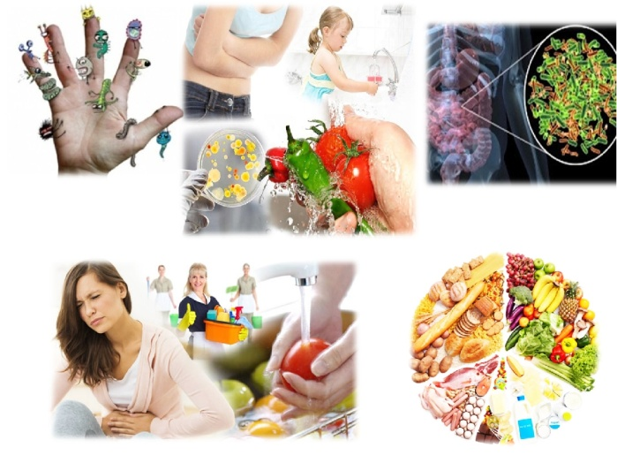
Пищевое отравление у ребенка – пищевая токсикоинфекция или интоксикация, связанная с употреблением инфицированной пищи, воды либо ядовитых (растительных, химических, лекарственных) веществ.
Клиническая картина пищевого отравления у ребенка при различных токсикоинфекциях очень похожа. Обычно латентная стадия продолжается 2-6 часов; иногда укорачивается до 30 мин. или удлиняется до 24 ч.
Пищевое отравление у ребенка проявляется признаками гастроэнтерита, общеинфекционными симптомами, интоксикацией, обезвоживанием.
Начинается заболевание остро, с тошноты, многократной рвоты съеденной пищей, болей в животе (главным образом, в области желудка), водянистой диареи с примесями зелени, слизи, прожилками крови. Частота стула достигает 5-10 раз в сутки.
Общие профилактические мероприятия по предупреждению бактериальных пищевых отравлений основаны на трех положениях:
1.Предупреждение заражения пищи патогенными бактериями (достигается путём соблюдения правил личной гигиены).
2.Предупреждение размножения патогенных бактерий в пище (обеспечение температурных условий хранения скоропортящихся пищевых продуктов).
3.Уничтожение патогенных бактерий и разрушение их токсинов в пище (термическая обработка пищи).

Для предупреждения пищевых отравлений и кишечных инфекций необходимо соблюдать следующие меры профилактики:
- не покупайте пищевые продукты в местах несанкционированной торговли у неизвестных лиц. Особенно это касается скоропортящихся пищевых продуктов: молока, творога, сметаны; любых пищевых продуктов домашнего изготовления;
- при приобретении скоропортящихся пищевых продуктов (молочные и колбасные изделия, готовые салаты, кондитерские изделия с кремом) и продуктов детского питания обращайте внимание на сроки годности реализуемых пищевых продуктов и условия хранения таких продуктов;
- не употребляйте продукты с истёкшим сроком годности и (или) хранившиеся вне холодильного оборудования;
- разграничьте хранение в холодильнике сырья и полуфабрикатов и готовой к употреблению продукции;
- тщательно мойте овощи, фрукты, ягоды и зелень перед употреблением;
- не приобретайте и не употребляйте плодоовощную продукцию с признаками порчи;
- не приобретайте консервы с нарушением герметичности банок, бомбажные, с ржавчиной, деформированные, без этикетки;
- не приобретайте пищевые продукты с нарушением целостности упаковки и без маркировочных этикеток (ярлыков);
- при приготовлении пищи соблюдайте личную гигиену: всегда мойте руки перед началом приготовления пищи и после контакта с сырой продукцией;
- регулярно мойте с моющими средствами все поверхности и кухонные принадлежности, используемые для приготовления пищи;
для обработки сырых продуктов необходимо пользоваться отдельными ножами и разделочными досками;
- используйте для питья кипяченую или бутилированную воду;
- тщательно проводите кулинарную термическую обработку пищи, обеспечивающую гибель возбудителей и разрушение их токсинов; - тщательно прожаривайте или проваривайте продукты, особенно мясо, птицу, яйца, рыбу;
- готовьте салаты, изделия из рубленного мяса и рыбы, студень, заливное в домашних условиях, в небольших количествах, чтобы не хранить остатки блюд более суток. Если готовую пищу приобретаете в магазине - обратите внимание на дату и время изготовления, условия хранения и срок ее реализации;
- не храните скоропортящиеся продукты и готовые салаты при комнатной температуре более 2-х часов, так как это может привести к накоплению бактерий и токсинов;
- пирожные, торты с кремом храните только в холодильнике, не забывайте, что это скоропортящиеся продукты;
- не смешивайте свежеприготовленную пищу с остатками от предыдущего дня. Если готовая пища осталась на другой день обязательно перед употреблением необходимо её подвергнуть термической обработке (прокипятить, прожарить);
- храните пищевые продукты в защищённых от насекомых, грызунов и других животных местах.

При появлении первых признаков пищевого отравления незамедлительно обращайтесь к врачу!

